採用免保養的 igus 滑動軸承的三輪車
Azub Ti-Fly 斜躺式自行車中的 iglidur G 滑動軸承確保安全、持久和輕便的前懸架

斜躺自行車也稱為三輪車，即使在低速時也能保證用戶最大的安全性。對於新款三輪車的前懸架，捷克共和國 Azub 公司的開發人員尋找耐磨、可以承受污垢、灰塵和水的滑動軸承。他們的解決方案：igus 的 iglidur G 軸承。它們體積小、重量輕、無需上油，因此無需保養。

當今對三輪車的需求日益增加，其用戶不僅包括有身體限制和疾病的人，還包括老年人和年輕冒險者，因為其入口位置低，並有防傾斜功能。與普通自行車相比，三輪車的優勢顯而易見。斜躺著騎行，即使低速行駛也更能讓人放鬆身心。附加配件便於輕鬆操作。Azub Bike 公司的發明者用了五年的時間開發名為 Ti-Fly 的三輪車。開發人員透過在 2015 年贏得“年度三輪車”獎的另一款車型獲得初步經驗。所有發現和技術細節都融入到了 Ti-Fly 中。新款三輪車具有高品質的工藝、穩定的轉向和引人注目的新後叉設計，157 毫米的寬輪轂非常吸引人。最大的特點是由鈦製成的輕質前懸架。即使在不平坦的地面和振動中也能確保高穩定性。對於懸架，設計人員選擇了 igus 的免上油滑動軸承。

igus 滑動軸承具有重量輕、無需保養的優點
Ti-Fly 的發明者對安裝的部件提出了特殊要求。Azub Bike 董事總經理 Aleš Zemánek 表示：“基本上，軸承應該重量輕、堅固耐用。使用的 iglidur G 滑動軸承是最合適的解決方案。” 由於採用了固體上油劑，全能軸承無需上油，因此無需保養。灰塵和污垢不會損害高性價比的軸承。此外，iglidur 材料耐腐蝕，這非常重要，因為三輪車必須承受風和各種天氣。它們的高耐磨性確保了長使用壽命（可通過使用壽命計算器提前線上計算）。

圖片說明：
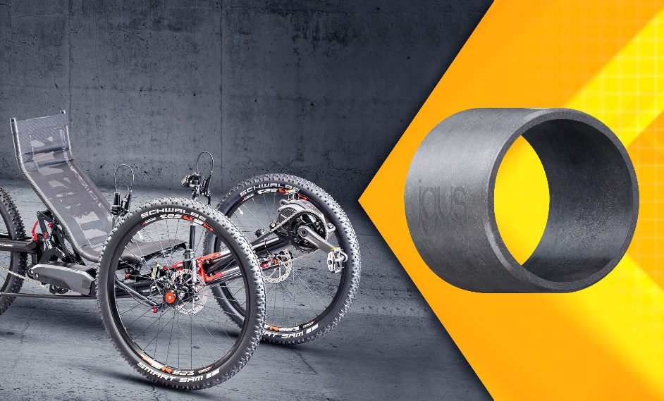
圖片 PM5118-1
igus 耐磨且免上油的 iglidur 滑動軸承可承受 Ti-Fly 三輪車前懸架中的衝擊、污垢和水。（來源：igus GmbH）

軸承… 自潤軸承… 免上油軸承… 自潤襯套… 自潤軸襯套… 培林… 華司… 乾式自潤軸承… 乾式科技軸承… 取代粉末冶金軸承… 取代金屬DU軸承… 取代滾針軸承… 滾珠軸承… 自潤滾珠軸承… 魚眼軸承… 軸承座… 自潤軸承座… 萬向軸承… 滑軌… 線軌… 乾式科技滑軌… 乾式滑軌… 乾式線軌… 自潤滑軌… 自潤線軌… 導軌… 免上油滑軌… 直線滑軌... 滑動軸承… 自潤滑動軸承… 螺桿… 拖鏈...動態拖鏈...電線保護...方形護管...游動護管...伸縮護套...塑鋼鍊條...伸縮護蓋...高柔性電纜...電線...電纜...螺旋電線...耐折電線...耐撓曲線...耐移動電纜...耐油線...耐屈尺...耐彎曲電纜...

